Лабараторная работа №1

Отчет

Славинский Владислав Вадимович

Содержание

# 1 Цель работы

Целью данной работы является приобретение практических навыков установки операционной системы на виртуальную машину, настройки минимально необходимых для дальнейшей работы сервисов.

# 2 Задание

# 3 Выполнение лабораторной работы

Добавление образа в VirtualBox (рис. 1)

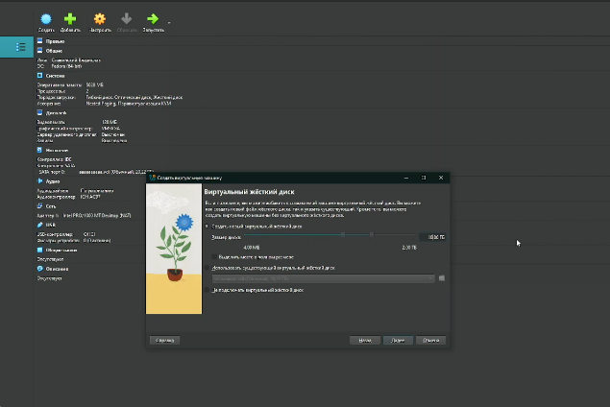

Рис. 1: Установка Linux

Устанавливаем Fedora (рис. 2)

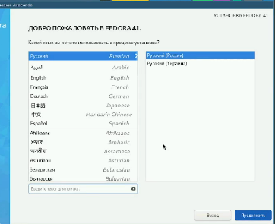

Рис. 2: Установка Fedora

Установка средств разработки и обновление всех пакетов (рис. 3)

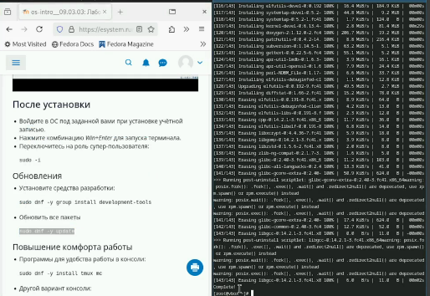

Рис. 3: Средства разработки

Команда для удобства работы в консоли, и введем команду для автоматических обновлений (рис. 4)

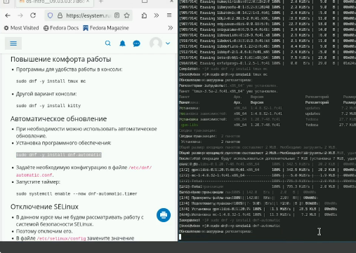

Рис. 4: Консоль,обновления

Запустим таймер (рис. 5)

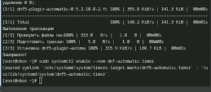

Рис. 5: Запуск таймера

Отключаем SELinux (рис. 6)

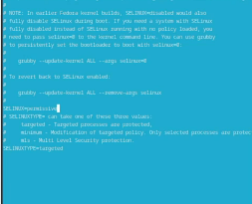

Рис. 6: Отключение SELinux

Отредактировал файл с конфигом для настройки клавиатуры (рис. 7)

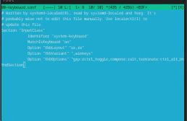

Рис. 7: Настройка клавиатуры

Задал имя пользователя и хоста (рис. 8)

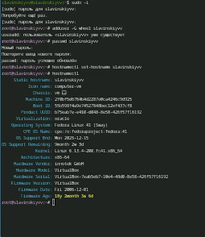

Рис. 8: Имя пользователя и хоста

Далее установим pandoc (рис. 9)

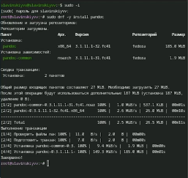

Рис. 9: Установка pandoc

Распаковал файлы pandoc-crossref и перекинул их в нужную папку (рис. 10)

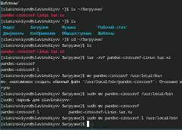

Рис. 10: Установка pandoc

Установка texlive (рис. 11)



Рис. 11: Установка texlive

# 4 Выводы

В ходе выполнения лабораторной работы я приобрел практические навыки по установке операционной системы на виртуальную машину.

# 5 Ответы на контрольные вопросы

1. Учётная запись пользователя в операционной системе содержит следующую информацию: логин, пароль, uid, домашний каталог, настройки окружнения, права доступа к файлам и каталогам
2. Команды терминала

* Получение справки по команде: Команда: man Пример: man ls (открывает справку по команде ls)
* Перемещение по файловой системе: Команда: cd Пример: cd /home/user/Documents (переход в каталог Documents)
* Просмотр содержимого каталога: Команда: ls Пример: ls -l (выводит содержимое каталога в длинном формате)
* Определение объёма каталога: Команда: du Пример: du -sh /home/user/Documents (показывает общий размер каталога Documents)
* Создание / удаление каталогов / файлов: Создание каталога: mkdir Пример: mkdir new_folder (создаёт новый каталог new_folder) Удаление каталога: rmdir Пример: rmdir old_folder (удаляет каталог old_folder) Создание файла: touch Пример: touch new_file.txt (создаёт новый файл new_file.txt) Удаление файла: rm Пример: rm old_file.txt (удаляет файл old_file.txt)

Задание определённых прав на файл / каталог: Команда: chmod Пример: chmod 755 script.sh (устанавливает права на выполнение для владельца и чтение/выполнение для группы и остальных)

Просмотр истории команд: Команда: history

Пример: history | grep (поиск в истории команд)

1. Файловая система — это способ организации и хранения данных на носителе информации. Она определяет, как данные хранятся, именуются и извлекаются. Примеры файловых систем: FAT32, NTFS, ext4. 1.FAT32 Широко используется на USB-накопителях и в системах с низкими требованиями к безопасности. 2.NTFS Используется в Windows.Поддерживает большие файлы, права доступа, шифрование и другие функции. 3.ext4-Широко используется в Linux.Поддерживает большие объемы данных и улучшенную производительность.
2. Как посмотреть, какие файловые системы подмонтированы в ОС? Команда: df -h Пример: df -h (выводит список всех подмонтированных файловых систем с их размерами и использованием)
3. Как удалить зависший процесс? Для удаления зависшего процесса можно использовать команду kill или killall: Найдите PID (идентификатор процесса) с помощью команды ps или top. Пример: ps aux | grep Удалите процесс: Команда: kill Пример: kill 1234 (где 1234 — это PID зависшего процесса) Если процесс не реагирует, можно использовать более жесткий вариант: Команда: kill -9 Пример: kill -9 1234 (принудительное завершение процесса)